附件：问卷填答指南
（一）网页版：
【第一步】：登陆教学质量管理平台http://jxpj.ouc.edu.cn/
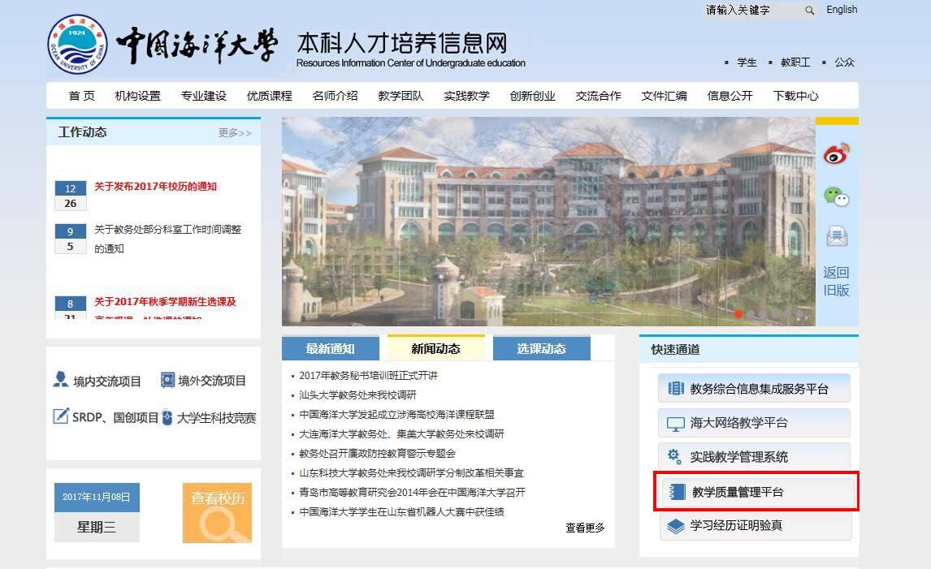
【第二步】：输入[学生学号]及[密码]（初始密码111111）完成登陆
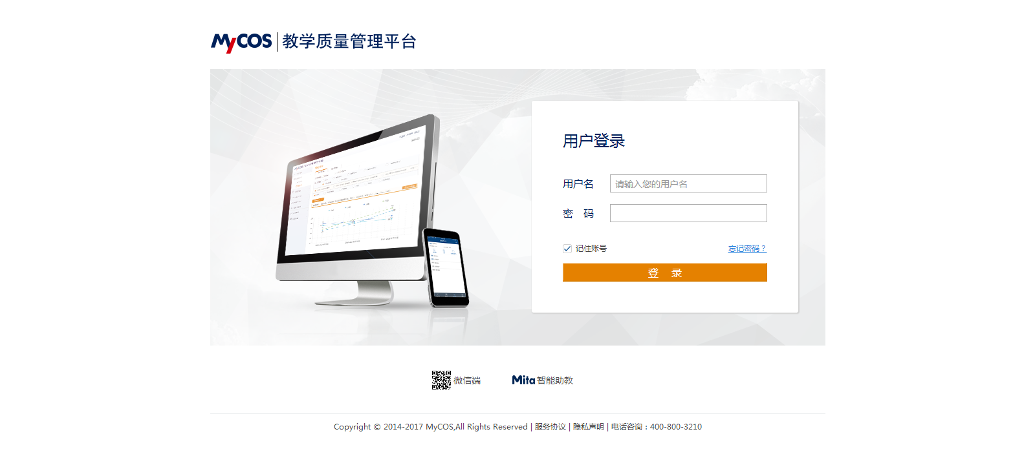
【第三步】：登陆后，即可看到“未完成”下的问卷任务，点击任务，即可进入填答界面。
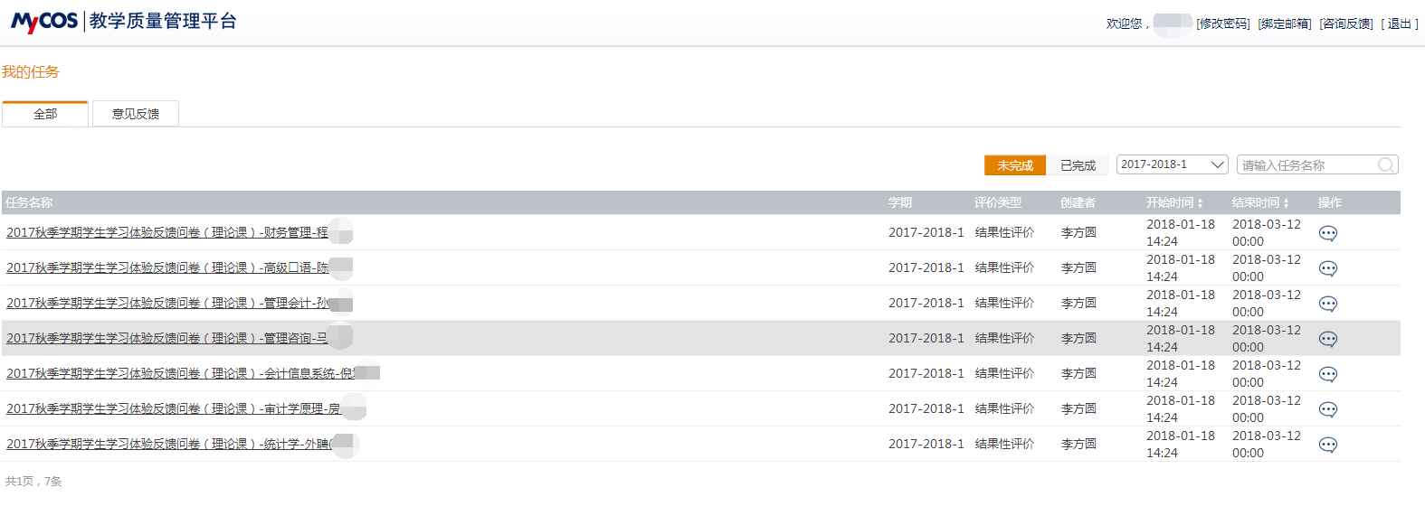
【第四步】：进入填答界面后，客观题（选择题）直接鼠标点击选项作答。主观题（填空题）在答题框中输入文字即可。
【第五步】：评价结束后，点击提交，完成对该问卷的调查。
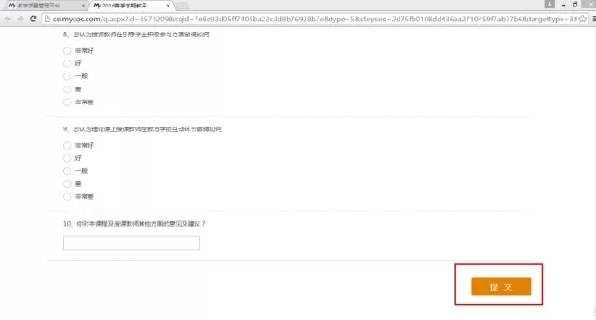
（二）微信端
【第一步】：用微信扫描如下二维码，关注“教学质量管理平台”微信公众号；
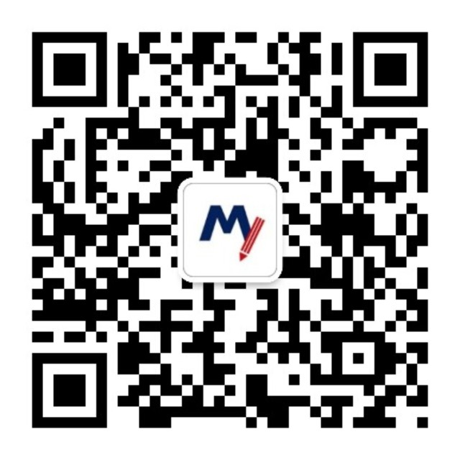
【第二步】：点击“绑定账户”， 输入[学生学号]及[密码]（初始密码111111），选择“中国海洋大学”完成登陆
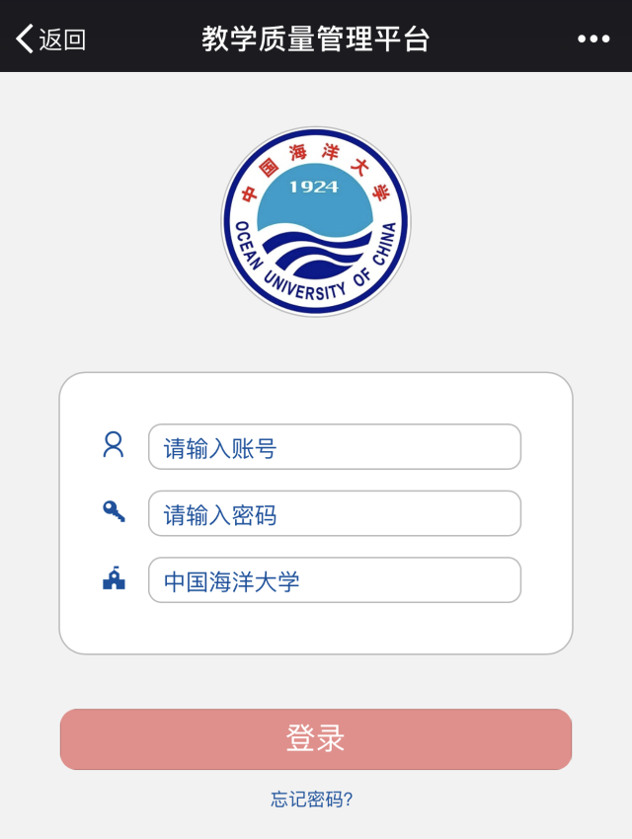
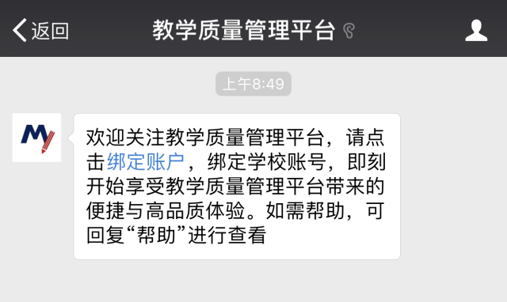

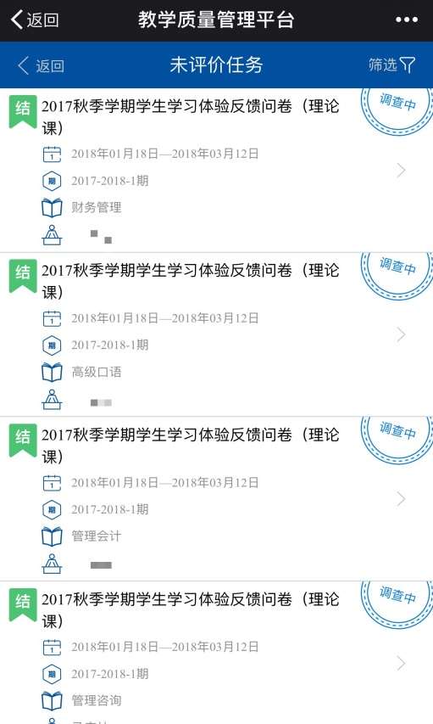
【第三步】：进入公众号，点击【主页】-【未评N份】， 即可查看自己需填答的问卷，选择相应问卷。
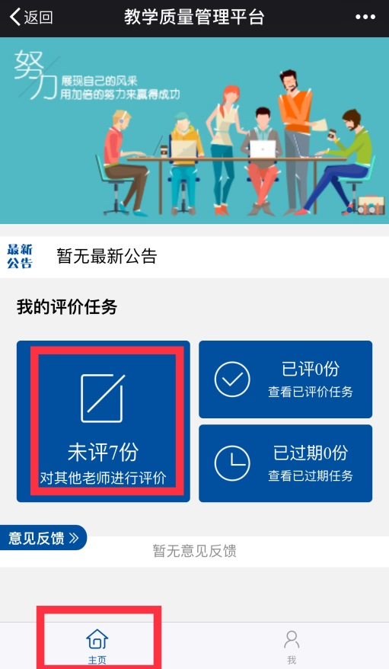
【第四步】：点击具体任务进行填答，提交显示“完成”则填答成功。
